Конструкция if-else

Сейчас мы изучим специальную конструкцию if-else, которая позволяет выполнять некоторый код в зависимости от выполнения какого-либо условия. Синтаксис конструкции выглядит так:

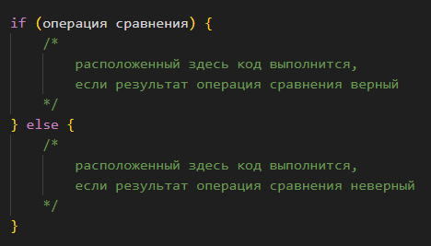

Для проверки того, которое из значений больше, а которое меньше, используются операторы больше >, больше или равно >=, меньше <, меньше или равно <=.

Для проверки двух значений на равенство используется оператор ==. Давайте для примера проверим, что переменная $test равна 0:

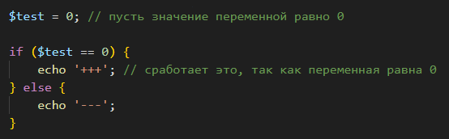

Существует также оператор !=, который наоборот, проверяет на неравенство. Давайте для примера проверим, что test переменная не равна 0:

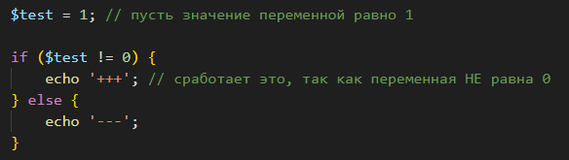

В примерах выше мы сравнивали переменную с каким-то числом. Но никто не запрещает нам сравнивать две переменные.

Смотрите пример:

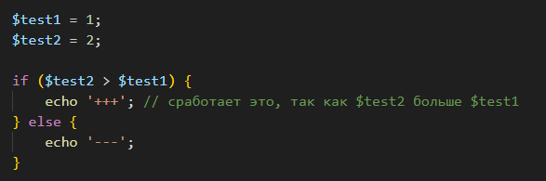

Допустим, вы хотите сравнивать так, чтобы сравнение было не только по значению, но и по типу данных. Для этого вместо оператора == следует использовать оператор ===.

Смотрите пример:

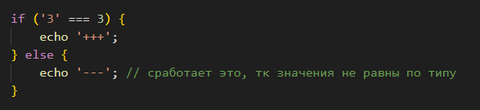

Разница между двумя операторами проявляется именно тогда, когда значения одинаковые, но разный тип данных. В остальных случаях эти операторы работают одинаково.

Кроме оператора != существует также оператор !==, учитывающий тип при сравнении.

В настоящее время в PHP общепринято везде стараться использовать строгое сравнение. Считается, что в этом случае код менее подвержен ошибкам.

Логическое И позволяет задать одновременность условий. В следующем примере условие выполнится, если переменная $num больше нуля и одновременно меньше 10:

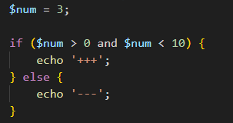

Условия могут налагаться не на одну переменную, а на разные. В следующем примере условие выполнится, если переменная $num1 равна 2 и одновременно переменная $num2 равна 3:

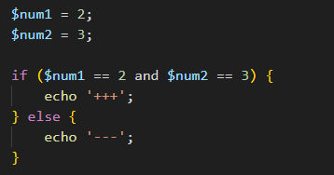

Логическое ИЛИ требует выполнения хотя бы одного условия. В следующем примере условие выполнится, если переменная $num1 больше 0 или переменная $num2 больше 0 (достаточно выполнения хотя бы одного из условий):

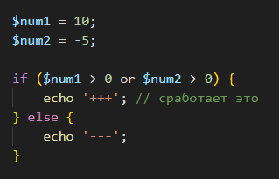

Операция and имеет приоритет над or.

Рассмотрим следующий код:

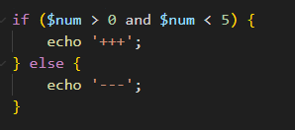

Давайте инвертируем условие из приведенного кода, то есть превратим его в его противоположность. Противоположное условие получится таким:

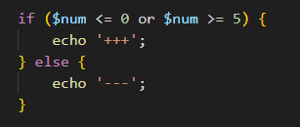

Как вы видите, чтобы инвертировать условие, приходится несколько задуматься. Гораздо проще будет использовать оператор !, представляющий собой логическое НЕ. С помощью этого оператора нам достаточно поставить восклицательный знак перед изначальным условием - и оно инвертируется само:

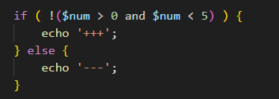

Пусть у нас есть какая-то булева переменная, которая может принимать значения true или false.

Давайте напишем if, проверяющий нашу переменную на значение true:

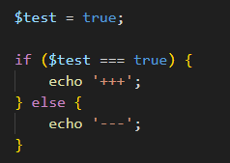

Пусть у нас есть следующая переменная:

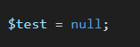

Давайте напишем условие, выполняющее проверку на то, что переменная не равна null:

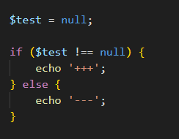

Более удобно такую проверку можно выполнить с помощью специальной команды isset:

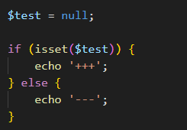

С помощью isset можно проверить существование элемента массива:

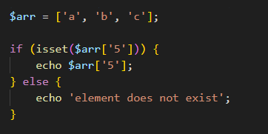

Зачастую в скриптах возникает нужда в проверке переменной на пустоту. В PHP переменная будет пустая, если она равна 0, '', '0', false или null.

Проверка на пустоту выполняется с помощью команды empty:

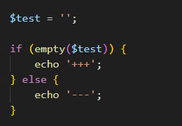

Конструкция elseif позволяет задавать условия в блоке else. Давайте посмотрим на примере:

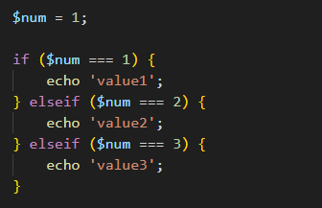

Преимуществом использования elseif вместо нескольких ифов является возможность отловить ситуацию, когда значение переменной $num не подходит ни под одно из условий.

Конструкции if else можно вкладывать друг в друга произвольным образом. Смотрите пример:

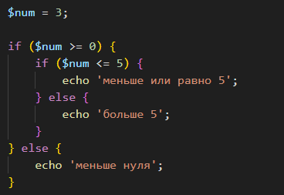

В PHP есть специальная конструкция switch-case, которая используется для выбора одного значения из некоторого ряда значений. Изучите ее синтаксис:

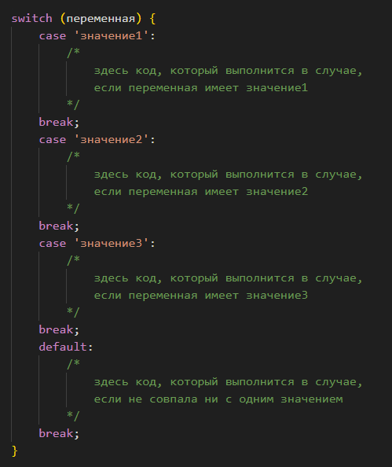

Как вы можете заметить, switch-case представляет собой альтернативу множеству elseif. Давайте посмотрим на примере. Пусть у нас есть вот такой код:

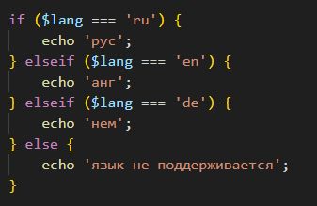

Перепишем этот код через конструкцию switch-case:

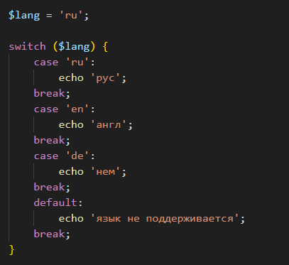

Блок default является необязательным.

Команда break является необязательной. Без нее, однако, поведение блоков case будет неожиданным.

Пусть у нас есть следующий код, проверяющий есть ли уже пользователю 18 лет или нет:

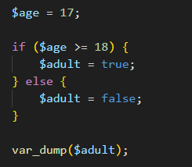

Как вы видите, конструкция if-else нужна только для того, чтобы записать определенное значение в переменную $adult. Для таких задач, когда у нас в условии происходит только запись одной переменной, существует более короткое решение через так называемый тернарный оператор.

Его синтаксис таков:

Оператор работает так: если условие истинно, то возвращается значение1, в противном случае - значение2. Давайте перепишем приведенный в самом начале урока код через тернарный оператор:

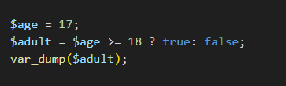

Можно, кстати, не записывать результат в переменную, а сразу вывести в через var_dump:

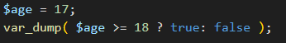

Тернарный оператор следует использовать только в самых простых случаях, так как его использование затрудняет понимание кода.

Циклы в PHP

Мы начинаем изучение циклов в PHP.

Циклы используются для того, чтобы некоторый участок кода выполнился несколько раз подряд. Зачем это нужно - представьте, что вам нужно возвести в квадрат 100 элементов массива. Если обращаться к каждому элементу отдельно по его ключу - это займет 100 строчек кода, и для того, чтобы написать этого код, нужно будет потратить довольно много времени.

Но это не нужно - у нас есть возможность сделать так, чтобы PHP за нас выполнил некоторую операцию нужное количество раз. Например, возвел все элементы массива в квадрат. Это и делается с помощью циклов.

Начнем наше изучение циклов с цикла while.

Цикл while будет выполняться до тех пор, пока верно (истинно) выражение, переданное ему параметром. Смотрите синтаксис:

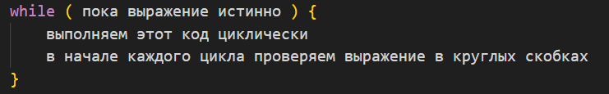

Цикл закончится, когда выражение перестанет быть истинным. Если оно было ложным изначально - то он не выполнится ни разу.

Давайте для примера последовательно выведем с помощью цикла while числа от одного до пяти:

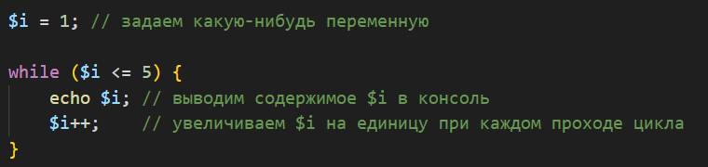

Каждый проход цикла по-научному называется итерацией цикла. Можно сказать, что мы увеличиваем нашу переменную $i на единицу в каждой итерации цикла.

Сама переменная $i называется счетчиком цикла. Счетчики используются для того, чтобы подсчитывать, сколько раз выполнился цикл. Кроме того, они выполняют вспомогательную роль - в нашей задаче мы использовали счетчик, чтобы вывести цифры от 1 до 5. Для счетчиков принято использовать буквы i, j и k.

Счетчик не обязательно должен увеличиваться в цикле. Бывают и обратные ситуации, когда счетчик, наоборот, уменьшается.

Цикл while может выполняться бесконечно (это приведет к зависанию скрипта и страницы браузера), достаточно передать ему выражение, которое никогда не станет ложным. Например, так:

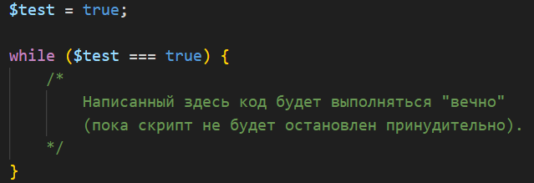

Цикл for является альтернативой while. Он более сложен для понимания, но чаще всего его любят больше за то, что он занимает меньше строчек.

Вот его синтаксис:

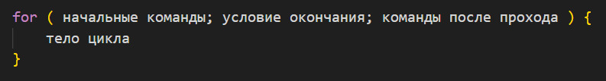

Начальные команды - это то, что выполнится перед стартом цикла. Они выполнятся только один раз. Обычно там размещают начальные значения счетчиков. Условие окончания - это условие, при котором цикл будет крутится, пока оно истинное. Команды после прохода - это команды, которые будут выполнятся каждый раз при окончании прохода цикла. Обычно там увеличивают счетчики.

Давайте с помощью цикла for выведем последовательно числа от 1 до 9:

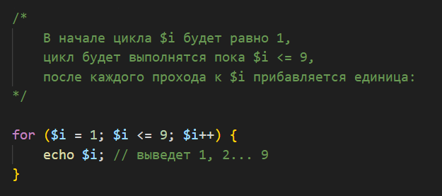

Давайте с помощью цикла найдем сумму целых чисел от 1 до 100. Для таких задач существует стандартное решение, которое мы сейчас разберем. Это решение заключается в том, что циклом перебираются числа и их сумма последовательно записывается в какую-то переменную переменную:

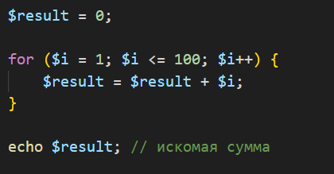

Как это работает: изначально переменная $result имеет значение 0, затем при первом проходе цикла в нее записывается ее текущее содержимое плюс значение счетчика. Получится, что каждую итерацию наша переменная будет расти, постепенно накапливая в себе результат.

Цикл foreach используется для прохождения по всем элементам массива.

Синтаксис такой: пишется ключевое слово foreach, а после него круглые скобки (). В этих скобках указывается переменная, в которой лежит перебираемый массив, потом слово as, а после него - переменная, в которую при каждом проходе цикла будет попадать элемент массива. Затем должны идти фигурные скобки {}, в которых будет расположено тело цикла.

Итак, синтаксис нашего цикла выглядит так:

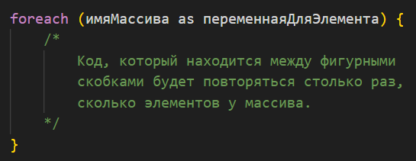

Давайте с помощью цикла foreach выведем на экран все элементы массива:

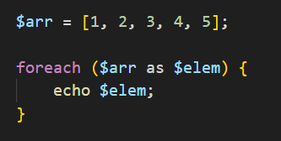

В цикле foreach можно получать не только элементы перебираемого массива, но и ключи. В таком случае после as следует указать такую конструкцию: $ключ => $элемент. В переменной $ключ будут хранится ключи, а в переменной $элемент - соответствующие этим ключам элементы.

Чтобы посмотреть на практике, как работать с ключами, давайте сделаем следующее - при каждом проходе цикла будем выводить на экран ключ массива и соответствующий ему элемент через дефис:

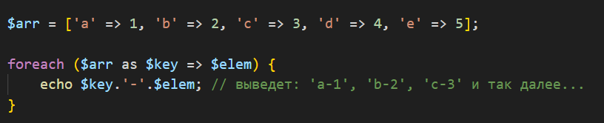

Внутри цикла foreach можно использовать условие if. Давайте, например, при переборе массива, будем выводить на экран только элементы с четными числами:

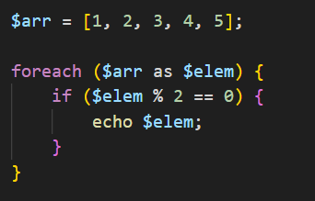

На самом деле элементы массива можно перебрать и обычным циклом for. Такое нужно редко, но иногда бывает полезно. Давайте выполним такой перебор:

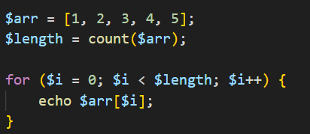

Пусть у нас есть вот такой цикл, выводящий на экран элементы массива:

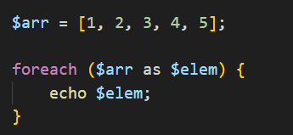

Пусть перед нами стоит задача определить, есть ли в массиве число 3. Если есть - выведем на экран слово 'есть' (а если нет - ничего не будем делать).

Решим нашу задачу:

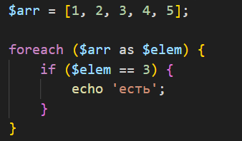

Задача решена, однако, есть проблема: после того, как число 3 уже найдено, массив все равно продолжает бессмысленно перебираться дальше, тратя ценные ресурсы процессора и замедляя работу нашего скрипта.

Оптимальнее было бы сразу после нахождения числа завершить работу нашего цикла. Это можно сделать с помощью специально инструкции break, позволяющей досрочно завершить работу цикла.

Итак, давай завершим цикл, как только нам встретится число 3:

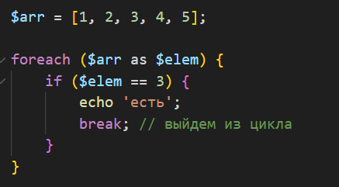

Инструкция break может завершать любые циклы: foreach, for, while.

Бывают задачи, в которых количество итераций цикла не известно заранее. К примеру: дано число, нужно делить его на 2 столько раз, пока результат не станет меньше 10. Нужно вывести число, которое при этом получится.

В этом случае мы не знаем количество итераций. Не беда - сделаем условием цикла условие пока число больше 10:

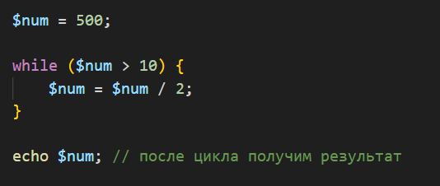

Сейчас мы научимся с помощью цикла формировать строки. Давайте для примера сделаем строку, заполненную десятью буквами 'x'.

Для этого сделаем переменную $str и при каждом проходе цикла будем добавлять в нее одну букву 'x'. Сначала в $str будет '', потом 'x', потом 'xx' и так далее пока цикл не закончится.

После цикла мы получим нужную нам строку:

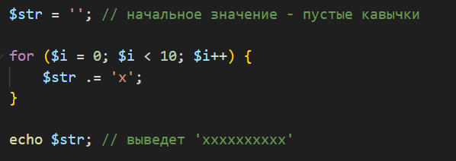

Циклы, работу с которыми вы уже знаете, можно вкладывать друг в друга. К примеру, давайте решим следующую задачу: выведем на экран строку:

111222333444555666777888999

Тут одним циклом не обойтись - нужно запустить два вложенных друг в друга цикла: первый цикл будет перебирать числа (сначала 1, потом 2, потом 3 и так до 9), а второй цикл будет повторять эти числа три раза.

Давайте реализуем:

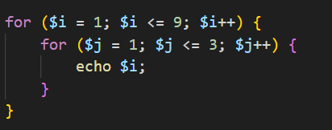

Обратите внимание: первый цикл имеет счетчик $i, второй $j, а если будет еще и третий цикл - то у него счетчиком будет переменная $k. Это стандартные общепринятые названия, следует пользоваться именно ими.

Пусть мы заполняем массив вот таким образом:

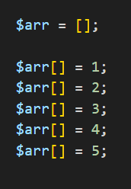

Очевидно, что данный способ не очень удобен, особенно если элементов в массиве очень много. Давайте перепишем наш код так, чтобы заполнением массива занимался цикл for:

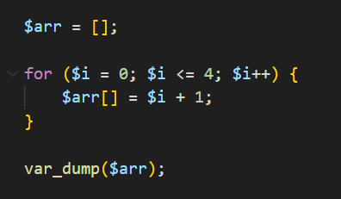

Задания
- В переменной $month лежит какое-то число из интервала от 1 до 12. Определите в какую пору года попадает этот месяц (зима, лето, весна, осень).
- Дана строка, состоящая из символов, например, 'abcde'. Проверьте, что первым символом этой строки является буква 'a'.
- Дано число из 6-ти цифр. Проверьте, что сумма первых трех цифр равняется сумме вторых трех цифр
- Дан следующий массив с работниками и их зарплатами:
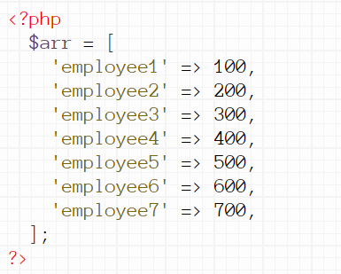
Увеличьте зарплату каждого работника на 10%.
- Модифицируйте предыдущую задачу так, чтобы зарплата увеличивалась только тем работникам, у которых она меньше или равна 400.
- Выведите с помощью цикла столбец чисел от 1 до 100.
- Дан массив с числами. С помощью цикла выведите только те элементы массива, которые больше нуля и меньше 10-ти.
- Дан массив с числами. С помощью цикла найдите сумму элементов этого массива.
- Дан массив с числами. Найдите среднее арифметическое его элементов (сумма элементов, делить на количество).

